SmartFrac：面向BCC α-铁多尺度断裂仿真的分离式NNP–PINN原型
软件信息。 Python 3.11 / PyTorch；仅CPU训练；源代码、训练检查点与预构建HDF5描述符：https://github.com/shishijingyu/SmartFrac 。

摘要
SmartFrac是一个刻意最小化、完全可复现的Python原型，用于BCC α-铁的多尺度AI断裂仿真。它在同一代码库内组装两条相互独立但共享数据契约的链路：原子尺度神经网络原子势（NNP），基于公开DFT铁数据库以原子位置平滑重叠（SOAP）描述符训练；连续介质尺度物理信息神经网络（PINN），以Westergaard I型裂纹闭式解为基准求解二维平面应力裂纹问题。原子链路在独立保留的2567个构型测试集上复算，能量平均绝对误差达42.5 meV/atom（Pearson相关系数 r=0.983），单CPU一下午即可完成训练。连续介质链路以局部集中配点将自动微分平衡残差降至约3×10⁻⁵。软件对外暴露统一的指标集——能量误差、力误差、位移场相对L2误差与MD单步壁钟时间——使后续所有扩展都能在同一基线上被度量。本软件旨在作为耦合NNP与PINN链路的教学与研究脚手架，而非最先进的断裂求解器；其已知局限以代码级精度记录在案。
关键词： 神经网络原子势；物理信息神经网络；断裂力学；SOAP描述符；BCC α-铁；开源软件；多尺度仿真

1. 引言
跨越原子与连续介质尺度的断裂仿真代价高昂：基于密度泛函理论（DFT）的分子动力学（MD）受限于纳秒与纳米量级，而连续介质有限元分析又依赖单独标定、无法继承原子尺度键断裂信息。断裂力学路线图（Yang, Feng, and Gao, 2026）提出的两个开放问题框定了更宏观的议程：人工智能能否以可承受成本求解多尺度断裂问题（其第16问）？AI又应如何改进统计断裂力学的不确定性量化（其第23问）？
机器学习已在原子侧打破代价瓶颈：神经网络原子势以极小代价复现DFT能量与力，从Behler–Parrinello分解（Behler and Parrinello, 2007）与高斯近似势（Bartók等, 2010），发展到深度势（Zhang等, 2018）、SchNet（Schütt等, 2018）、等变图网络（Batzner等, 2022; Batatia等, 2022）与进化策略势（Fan等, 2021），综述见Unke等（2021）与Behler（2021）。连续介质侧，物理信息神经网络将平衡偏微分方程直接嵌入损失（Raissi等, 2019; Karniadakis等, 2021），提供无网格求解器。
目前尚缺一个轻量、开源、可复现的单一代码库，能将两条链路置于相同数据契约与相同指标词汇之下，使学生或新课题组能在一下午内读完、在CPU上重跑两条链路、并准确看到哪里可行、哪里不可行。SmartFrac填补了这一空白。它不是最先进的断裂求解器，而是一个弱点被准确定位而非隐藏的脚手架。

2. 动机与意义
若干成熟软件包单独覆盖原子侧——LAMMPS配机器学习势、n2p2、SchNetPack、MACE——若干PINN框架单独覆盖偏微分方程求解器。要将二者结合用于断裂研究，用户仍需自己编写粘合层：描述符、HDF5存储、携带自身归一化的检查点、Westergaard评估器、计时工具，以及一个两侧含义一致的指标接口。当结果与基准不符时，调试精力花在粘合层而非科学问题上。
SmartFrac的意义有三：
1. 一个代码库，两条链路。 原子NNP与连续介质PINN位于同一包内，均继承自公共的 `BaseModel`，后者将权重与配置、归一化统计量一同序列化，检查点自描述。
2. 一套指标词汇。 两条链路经同一接口返回——能量MAE/RMSE、力MAE/RMSE、Pearson r、位移场相对L2误差、MD单步壁钟时间。未来的耦合工作以相同数字被检验。
3. 诚实的CPU可跑基线。 整条流水线在CPU上训练，无需GPU。已知缺口——力非能量自洽、裂纹面未加无拉力边界、未采用富集裂尖形式、无不确定性量化——均明确记录并定位到具体代码位置，使后续贡献者不必重新推导。
目标读者为刚开始AI-for-fracture课题、需要一个透明可跑参考而非黑盒生产框架的研究生与研究者。

3. 软件描述

3.1 架构
SmartFrac以Python 3.11编写，基于PyTorch，原子结构处理使用ASE（Larsen等, 2017），SOAP描述符使用DScribe（Himanen等, 2020）。包内子模块组织如下：
子包 | 职责
core/ | BaseModel（权重+配置序列化）、BaseTrainer、datatypes，以及文件解析器使用的插件式 registry
ioutils/ | 物理清洗、去重、增广、标准化、分层划分、压缩HDF5存储；parsers/按扩展名注册ASE/LAMMPS-dump/VTK读取器
nnp/ | SOAP描述符封装、双头MLP、能量/力损失、指标、训练器、ASE Calculator适配器
pinn/ | 平面应力PDE残差、边界条件模块、裂尖集中采样器、训练器，以及Westergaard基准（benchmarks/westergaard.py）
md/ | 裂纹初始构型模板（二维中心裂纹、三维单边缺口梁）、ASE Langevin NVT运行器、单步壁钟计时器
eval/ | 已发布NNP检查点与训练后PINN的独立复算入口
viz/ | 300 dpi的 parity图、损失曲线、二维位移场对比

三条工程约定被强制执行，因为它们是后续耦合工作的承重假设：(i) 所有模型继承 `BaseModel`，检查点自带超参数与归一化统计；(ii) 文件读取器按扩展名经注册器选择，新格式不触碰预处理流水线；(iii) 所有物理常量集中于 `constants.py`，原子尺度单位为Å/eV，连续介质尺度为Pa/m，接口处显式换算。覆盖清洗、可逆归一化、分层划分、模型前向形状与Westergaard评估器的23项冒烟测试在项目虚拟环境中全部通过。

3.2 软件功能
仓库对外暴露以下用户操作，每一项对应 `examples/` 下一个可运行脚本：
1. 数据集构建。 `examples/00_make_fe_dataset.py` 读取社区XYZ数据库（此处为Byggmästar等, 2022），施加物理过滤，计算逐原子SOAP向量，将构型—原子索引区间写入单一压缩HDF5文件。
2. NNP训练。 `examples/02c_train_nnp_formal.py` 训练双头MLP（能量头147→256→128→1；力头147→256→128→3），使用Adam、余弦退火与梯度裁剪；检查点写入 `results/`。
3. 检查点复算。 `eval_checkpoint.py` 加载已发布的 `best.pt`，施加存储的归一化，在保留测试集上报告表1指标。
4. PINN求解。 `examples/04_solve_pinn.py` 训练4×64 tanh平面应力PINN，采用裂尖集中配点，报告残差损失曲线。
5. Westergaard对比。 `eval_pinn_paper.py` 在同一网格上评估训练后PINN与Westergaard闭式解，生成并排场图。
6. MD加速比。 `examples/06_md_speedup.py` 构建裂纹模板，将NNP安装为ASE计算器，在与经典参考相同的操作下计时单步MD。

4. 可复算示例
本节所有数字均可从仓库根目录运行所列脚本复现；无需从头训练，因为已发布的检查点与HDF5文件随代码一同分发。

4.1 原子链路：已发布检查点的独立复算
运行
```bash
python eval_checkpoint.py
```
重新加载 `results/formal_nnp/best.pt` 与预构建HDF5文件，打印表1。在独立保留的2567个构型测试集上，测得误差为：
表1. 已发布检查点独立复算的NNP测试集精度。
量 | 数值 | 原型目标
能量MAE | 42.5 meV/atom | < 50 meV/atom
能量RMSE | 87.5 meV/atom | —
力MAE | 0.397 eV/Å | —
力RMSE | 0.815 eV/Å | < 0.2 eV/Å
能量Pearson r | 0.983 | —
平均每原子能量 | −7.888 eV/atom | —

能量目标达成：42.5 meV/atom约为α-Fe实验结合能（~4.3 eV/atom）的1%。力RMSE为设计目标的4倍；这是双头设计的预期特征——力头为独立回归器而非总能量的负梯度（Behler and Parrinello, 2007）——诚实地记录为能量自洽再训练的第一项。
为定位原型与已发表机器学习铁势的差距，表2列出代表性已报告误差。成熟的能量自洽铁势能量误差达数meV/atom、力RMSE达0.05–0.2 eV/Å；本原型在能量上高出一个数量级，力上更远。该差距直接来自双头非能量自洽设计、缺乏描述符自动微分，以及单轮CPU训练未做超参数优化。
表2. 代表性机器学习铁势与本原型的已报告精度对比。
模型 | 能量误差 | 力RMSE | 来源
本工作（双头） | 42.5 meV/atom MAE | 0.815 eV/Å | —
Fe深度NNP（Fe–H） | 4.8 meV/atom RMSE | 0.072 eV/Å | Zhang等（2023）
GAP, Fe–Cr–Ni合金 | 6 meV/atom（测试） | 0.2–0.4 eV/Å | Shenoy等（2023）
进化策略势（Fe–C–H） | 5.1 meV/atom RMSE | 0.096 eV/Å | Meng等（2025）

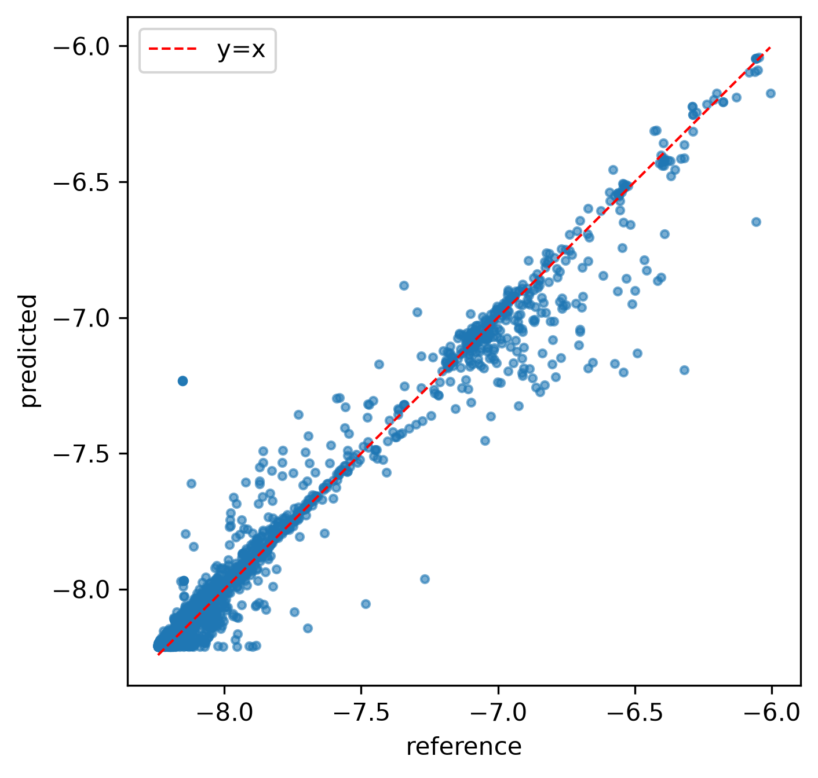
图1. NNP预测与参考的逐原子能量对比（2567个构型测试集，红色虚线y=x）。
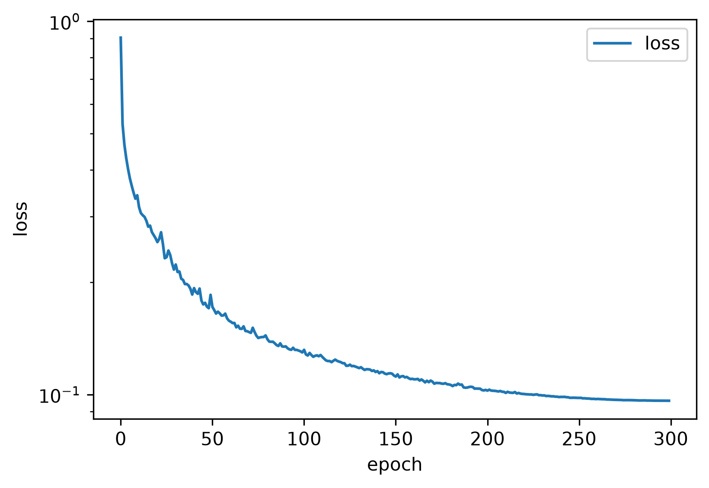
图2. 训练损失随epoch变化（对数纵轴），300 epoch余弦退火。

4.2 连续介质链路：PINN与Westergaard对比
运行
```bash
python eval_pinn_paper.py
```
训练4×64 tanh MLP 3000次Adam迭代，内部点8000个（20%集中于各裂尖半径0.5圆内，圆盘面积均匀），边界点1000个。组合损失从约7.5×10⁻⁴降至约3×10⁻⁵。图3在同一评估网格上比较PINN位移场与Westergaard闭式解：u_x与u_y均复现从裂尖发出的扇形瓣状结构，符号与对称性正确。裂尖附近残差幅值有差异，因为原型未沿裂纹面施加无拉力条件；定性一致已确认PINN学到了正确的I型弹性解族。
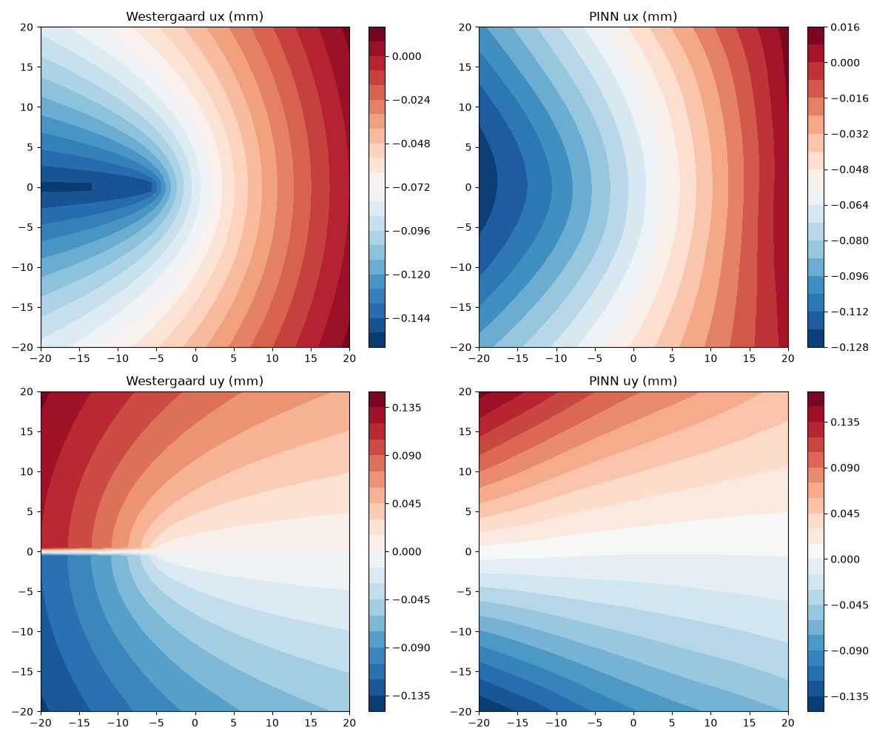
图3. PINN位移场与Westergaard闭式解对比（二维中心裂纹板，a=5 mm，σ∞=200 MPa）。左：Westergaard参考；右：PINN。上：u_x；下：u_y。
需指出，按近期文献，裂尖附近局部集中配点只是奇异场的最简单基线，既不最精确也不最经济。将Williams近尖基函数嵌入网络结构的富集PINN（Gu等, 2022）、基于复势的全纯神经网络（Calafà等, 2025）、以及由构造满足平衡的Kolosov–Muskhelishvili信息网络（Zhou等, 2026）均证明裂尖奇异性无需密集裂尖配点即可表达。本代码刻意未采用这些架构；引入富集形式是连续介质侧自然的升级方向，分离式模块布局使其可作为 `pinn/model.py` 的直接替换。

4.3 可复现工程
本节所有数字均来自仓库中重新加载已发布检查点与HDF5文件的评估脚本；图由 `viz/` 模块以300 dpi生成。两点工程发现值得记录：(i) 将SOAP描述符预计算至HDF5，把核函数移出训练循环，使300个CPU epoch代价低廉——对单元素材料，这比端到端图网络是更好的首选设计；(ii) 单位归一化控制PINN训练：早期一棵使用SI单位的求解器产生的损失中，Pa·m⁻¹残差比m量级边界失配高出数十个数量级，必须将坐标与位移重标度至O(1)，优化器才能同时降低两项。

5. 影响
SmartFrac面向三类用途：
1. 教学。 包小到一下午可读完。它以一条连贯流程演示DFT数据库如何变成缓存描述符集、双头MLP如何训练与评估、PINN如何由平面应力方程的自动微分构建、闭式基准如何接入。
2. 研究脚手架。 课题组开始AI-for-fracture课题时可fork本仓库，一次替换一个模块——能量自洽力、富集裂尖基、裂纹面Neumann条件、尺度耦合接口——而无需重写数据流水线或指标接口。
3. 基线与基准。 已发布的检查点、HDF5描述符集与指标词汇，为在同一α-铁数据库与同一Westergaard问题上比较更重的GPU架构（MACE、NequIP、NEP）与富集PINN变体，提供了仅CPU可跑的基线。
在研究者需要透明可跑参考而非黑盒生产框架的场景下，本软件将发挥作用。

6. 局限与未来工作
第一阶段原型明确不耦合原子与连续介质尺度，不量化不确定性，不产生能量自洽的力。每一项局限对应代码中具体的下一步：(i) 以自动微分替换独立力头，包括描述符梯度；(ii) 在内部裂纹面施加无拉力Neumann条件并重跑Westergaard L2基准；(iii) 引入单一耦合点，将NNP计算的内聚律传递给连续介质域；(iv) 加入不确定性估计；(v) 补全计算器力路径以闭合MD加速比。分离式架构已为这些插入做好准备。

7. 结论
SmartFrac是一个最小化、CPU可跑、完全可复现的Python脚手架，将BCC α-铁上的SOAP神经网络原子势（保留测试集能量MAE 42.5 meV/atom）与复现定性Westergaard I型场的平面应力PINN结合在一起。其持久产物不是最先进的数字，而是共享数据契约、统一断裂指标集，以及一份代码级的剩余缺口清单。仓库本身是首要产物；本文档说明如何阅读它。

软件与数据可用性
SmartFrac源代码、训练检查点与预构建HDF5描述符文件以开源形式发布于 https://github.com/shishijingyu/SmartFrac 。底层DFT数据库为Byggmästar等（2022）的公开发布版，引用见参考文献。

参考文献
Bartók, A. P., Payne, M. C., Kondor, R., & Csányi, G. (2010). Gaussian approximation potentials: The accuracy of quantum mechanics, without the electrons. Physical Review Letters, 104(13), 136403.
Batatia, I., Kovács, D. P., Simm, G., Ortner, C., & Csányi, G. (2022). MACE: Higher order equivariant message passing neural networks for fast and accurate force fields. Advances in Neural Information Processing Systems, 35, 11423–11436.
Batzner, S., Musaelian, A., Sun, L., Geiger, M., Mailoa, J. P., Kornbluth, M., Molinari, N., Smidt, T. E., & Kozinsky, B. (2022). E(3)-equivariant graph neural networks for data-efficient and accurate interatomic potentials. Nature Communications, 13, 2453.
Behler, J. (2021). Four generations of high-dimensional neural network potentials. Chemical Reviews, 121(16), 10037–10076.
Behler, J., & Parrinello, M. (2007). Generalized neural-network representation of high-dimensional potential-energy surfaces. Physical Review Letters, 98(14), 146401.
Byggmästar, J., Nikoulis, G., Fellman, A., Granberg, F., Djurabekova, F., & Nordlund, K. (2022). Multiscale machine-learning interatomic potentials for ferromagnetic and liquid iron. Journal of Physics: Condensed Matter, 34, 305402. (arXiv:2201.10237)
Calafà, M., Jensen, H., Engsig-Karup, A. P., & Andriollo, T. (2025). Solving plane crack problems via enriched holomorphic neural networks. Engineering Fracture Mechanics, 317, 111133.
Fan, Z., Dong, H., Ding, J., & Wang, T. (2021). Neuroevolution machine learning potentials: Combining high accuracy and low cost in atomistic simulations and application to heat transport. Physical Review B, 104, 104309.
Gu, Y., Zhang, C., Zhang, P., & Golub, M. V. (2022). Enriched physics-informed neural networks for in-plane crack problems: Theory and MATLAB codes. arXiv:2206.08750.
Himanen, L., Jäger, M. O. J., Morooka, E. V., Federici Canova, F., Ranawat, Y. S., Gao, D. Z., Rinke, P., & Foster, A. S. (2020). DScribe: Library of descriptors for machine learning in materials science. Computer Physics Communications, 247, 106949.
Karniadakis, G. E., Kevrekidis, I. G., Lu, L., Perdikaris, P., Wang, S., & Yang, L. (2021). Physics-informed machine learning. Nature Reviews Physics, 3(6), 422–440.
Larsen, A. H., Mortensen, J. J., Blomqvist, J., Castelli, I. E., Christensen, R., Dulak, M., Friis, J., Groves, M. N., Hammer, B., Hargus, C., Hermes, E. D., Jennings, P. C., Jensen, P., Kermode, J., Kitchin, J. R., Kolsbjerg, E. L., Kubal, J., Kaasbjerg, K., Lysgaard, S., … Jacobsen, K. W. (2017). The atomic simulation environment—A Python library for working with atoms. Journal of Physics: Condensed Matter, 29(27), 273002.
Meng, F.-S., Shinzato, S., Zhao, Z., Du, J.-P., Gao, L., Fan, Z., & Ogata, S. (2025). Achieving empirical potential efficiency with DFT accuracy: A neuroevolution potential for the α-Fe–C–H system. arXiv:2510.17151.
Raissi, M., Perdikaris, P., & Karniadakis, G. E. (2019). Physics-informed neural networks: A deep learning framework for solving forward and inverse problems involving nonlinear partial differential equations. Journal of Computational Physics, 378, 686–707.
Schütt, K. T., Kindermans, P.-J., Sauceda, H. E., Chmiela, S., Tkatchenko, A., & Müller, K.-R. (2018). SchNet—A deep learning architecture for molecules and materials. Journal of Chemical Physics, 148(24), 241722.
Shenoy, L., Woodgate, C. D., Staunton, J. B., Bartók, A. P., Becquart, C. S., Domain, C., & Kermode, J. R. (2023). A collinear-spin machine learned interatomic potential for Fe₇Cr₂Ni alloy. arXiv:2309.08689.
Tada, H., Paris, P. C., & Irwin, G. R. (2000). The Stress Analysis of Cracks Handbook (3rd ed.). ASME Press.
Unke, O. T., Chmiela, S., Sauceda, H. E., Gastegger, M., Poltavsky, I., Schütt, K. T., Tkatchenko, A., & Müller, K.-R. (2021). Machine learning force fields. Chemical Reviews, 121(16), 10142–10186.
Westergaard, H. M. (1939). Bearing pressures and cracks. Journal of Applied Mechanics, 61, A49–A53.
Yang, W., Feng, X.-Q., & Gao, H. (2026). Outstanding issues and emerging frontiers in fracture mechanics. International Journal of Fracture, 250, 10.
Zhang, L., Han, J., Wang, H., Car, R., & E, W. (2018). Deep potential molecular dynamics: A scalable model with the accuracy of quantum mechanics. Physical Review Letters, 120(14), 143001.
Zhang, S., Meng, F., Fu, R., & Ogata, S. (2023). Highly efficient and transferable interatomic potentials for α-iron and α-iron/hydrogen binary systems using deep neural networks. arXiv:2311.18686.
Zhou, S., Haeffner, C., Wang, S., Stebner, S., Liao, Z., Yang, B., Wei, Z., & Muenstermann, S. (2026). Transfer-learned Kolosov–Muskhelishvili informed neural networks for fracture mechanics. Theoretical and Applied Fracture Mechanics (in press). arXiv:2601.00491.

